**DEGREE CENTRALITY**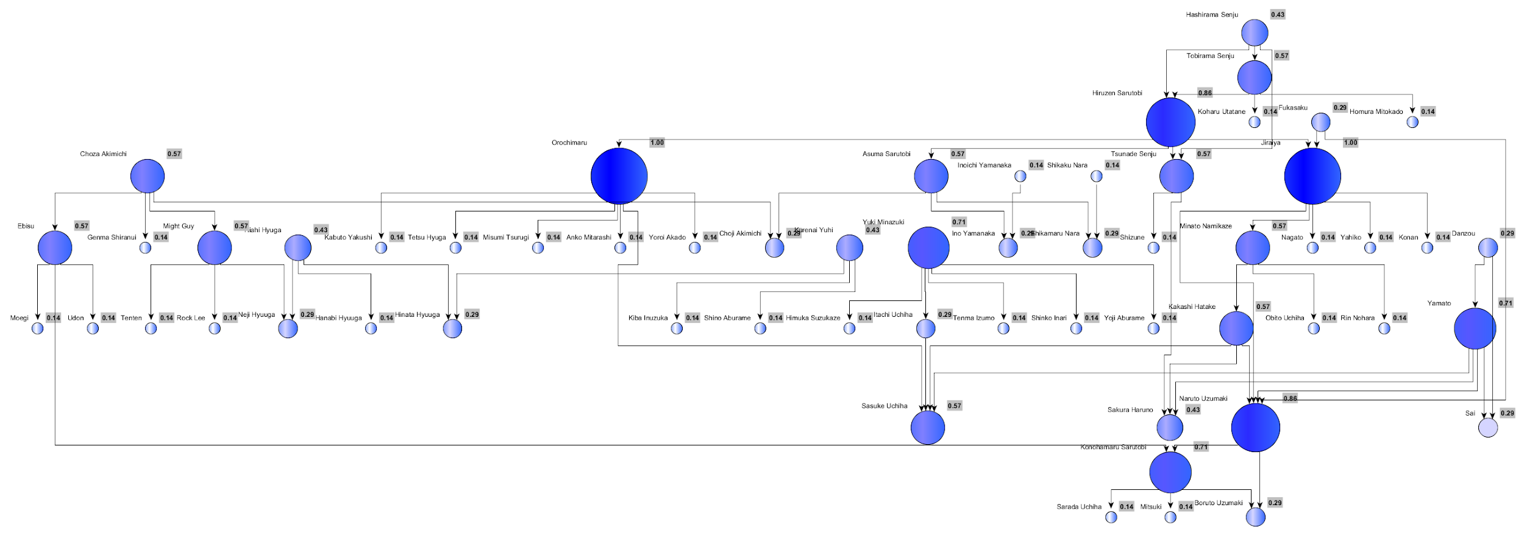

**Suposição dada antes da métrica ser aplicada:**

Métrica relacionada ao grau do vértice, portanto, aqueles vértices que contiverem maior grau, serão os de valor mais elevado. A partir disso, poderíamos saber quais foram os ninjas que mais influenciaram ou foram influenciados na história. Alguém de valor elevado poderia ser o Orochimaru, que foi um ninja que teve diversos discípulos, enquanto alguém como Sarada Uchiha teria um valor muito baixo, afinal, é da geração mais nova, portanto, apenas foi treinada por uma pessoa por enquanto.